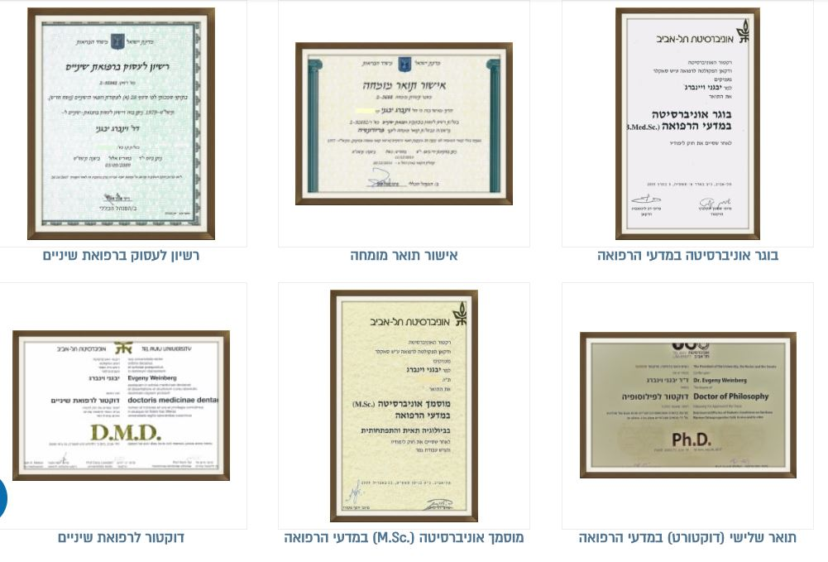

|  |  |  |
| --- | --- | --- |
| Лицензия на занятие стоматологической деятельностью | Подтверждение звания врача-специалиста | Диплом выпускника медицинского факультета Тель-Авивского университета |
| Диплом врача-стоматолога | Диплом магистра медицинских наук (М.Sc) | Диплом доктора (третья академическая степень) медицинских наук |